Série
OTP-F-R32 Thermopompe centrale Flexx R32
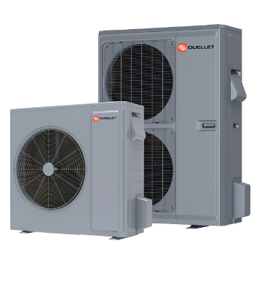
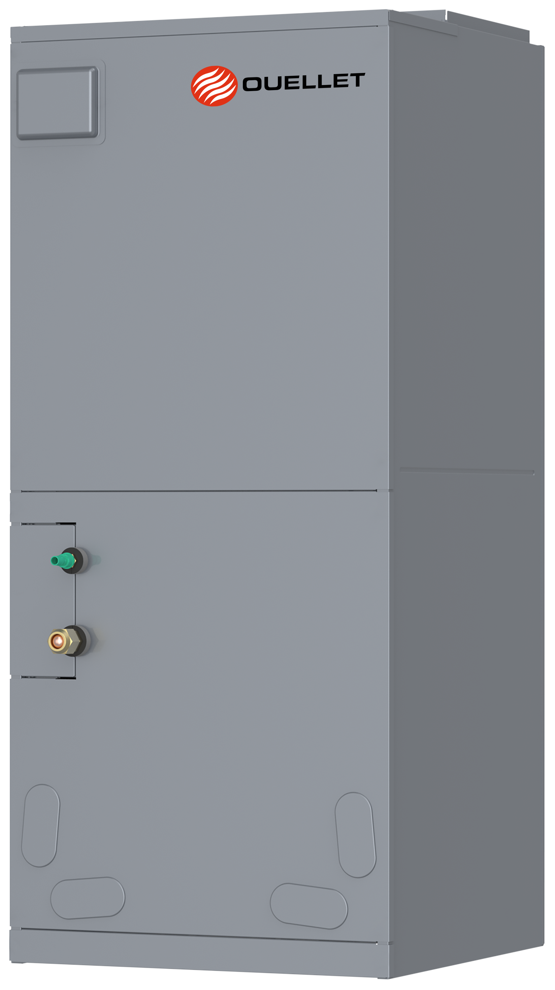







Unité intérieure Unités extérieures
cabinet souffleur

Performance jusqu’à
-15˚C
5˚F
17 TRÉS2 (SEER2)
-30˚C
-22˚F
9.5 CPSC2 (HSPF2)
Jusqu’à

Caractéristiques
Mode de fonctionnement - Climatisation, chauffage, déshumidification, ventilation et auto.
Capacité nominale - 24000, 36000, 42000, 60000 BTU/hr.
Tension - 230/208V, 60 Hz, 1 phase.
Unité intérieure Cabinet souffleur
- Conception compacte et peu encombrante.
- Sonde de détection de fuite A2L, incluse.
- Compatible avec la plupart des thermostats 24V standards sur le marché.
Unité extérieure - Compresseur rotatif à vitesse variable (INVERTER), avec limiteur de surcharge.
- Soupape d’expansion électronique pour un contrôle précis du débit de réfrigérant.
- Ailettes du condenseur recouvertes d'un enduit hydrophile pour une plus grande
résistance à la corrosion.
- Ventilateur axial silencieux de grand diamètre pour un meilleur échange thermique.
- Fil chauffant dans le plateau de dégivrage pour empêcher la formation de glace.
- Couverture et technologie de préchauffage du compresseur.
- Installation sur support mural ou au sol en aluminium en option.
Tuyauterie de raccordement - Longueur minimale de la tuyauterie de 24.6 pi (7.5 m).
- Raccords évasés.
Régulation - Température de fonctionnement :
- En climatisation : -15 à 54 °C (5 à 129 °F).
- En chauffage : -30 à 24°C (-22 à 75 °F).
- Format d’affichage de la température : °C ou °F.
Garantie - Garantie de base 10 ans pièces et 10 ans compresseur (main-d’œuvre non incluse).
- Garantie main-d’œuvre (vendue séparément) de la 1ère à la 10e année, couvre pièces et
main-d’œuvre avec remplacement du condenseur si défaillance du compresseur.
Application - Résidence privée, condo, édifice commercial, immeuble de bureaux, restaurant.
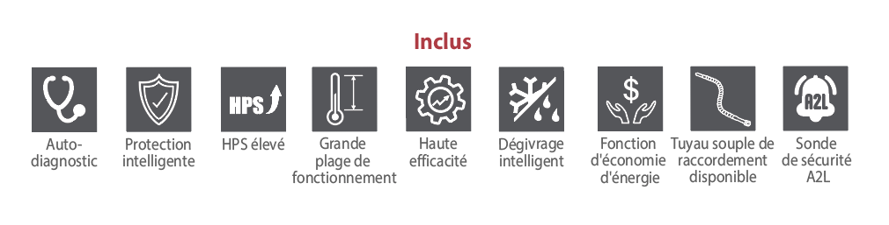

Modèles - Unité extérieure
# Produit |  |  |  | OFLX1-H36A-O |  | OFLX1-H60A-O
Qté
Performance technique
Type de refrigerant R32 R32
Capacité  en climatisation |  | Nominale | BTU/hr | 24000 | 34000 | 48000 | 54000
 |  | Min. – max. | W (BTU/hr) | 3.5 – 8.8  (12000 - 30000) | 3.2 - 10.8  (18000 - 37000) | 9.96 - 14.65  (34000 - 50000) | 10.26 – 16.12  (35000 - 55000)
Capacité  en chauffage |  | Nominale | BTU/hr | 24000 | 34000 | 48000 | 54000
 |  | Min. – max. | W (BTU/hr) | 3.5 – 8.8  (12000 - 30000) | 5.2 – 11.1  (18000 - 38000) | 9.86 – 15.24  (34000 - 52000) | 10.26 - 17.58  (35000 - 60000)
Alimentation électrique |  |  | V / Ph / Hz | 230/208 / 1 / 60 | 230/208 / 1 / 60 | 230/208 / 1 / 60 | 230/208 / 1 / 60
TRÉS2 (SEER2) |  |  | - | 16 | 16.5 | 17 | 16
CPSC2 (HSPF2) |  |  | - | 9.5 | 9.5 | 9.5 | 9
TRÉ2 (EER2) |  |  | BTU/W | 11.7 | 11.4 | 11.5 | 11
COP |  |  | W/W | 3.5 | 3.3 | 3.3 | 3.3
MCA |  |  | A | 21 | 21 | 39.9 | 40
Disjoncteur/fusible max. (MOCP) |  |  | A | 25 | 25 | 45 | 45
Numéro AHRI |  |  | - | 216626170 | 216440572 | 216626171 | 216440574
ENERGY STAR |  |  | -
Volume de réfrigérant (R32) |  |  | lb | 5.5 | 6.38 | 10.12 | 10.12
Tuyaux de raccordement |  | Liquide | po | 3/8 | 3/8 | 3/8 | 3/8
 |  | Gaz | po | 3/4 | 3/4 | 3/4 | 3/4
Poids net |  |  | lb (kg) | 187 (85) | 187 (85) | 241 (109.5) | 241 (109.5)
Niveau sonore |  |  | dB (A) | 60 | 60 | 62 | 63
RLA du compresseur |  |  | A | 14 | 19.7 | 30.1 | 30.1
Puissance du moteur du ventilateur |  |  | A | 1.5 | 1.5 | 1.5 x 2 | 1.5 x 2
 | Courant nominal en climatisation |  | A | 14.6 | 22 | 30 | 31
 | Courant nominal en chauffage |  | A | 19.2 | 25.6 | 32 | 32
Plage de fonctionnement de la température pour le refroidissement |  |  | °C (°F) | -15 à 54 (5 à 129)
Plage de fonctionnement de la température pour le chauffage |  |  | °C (°F) | -30 à 24 (-22 à 75)
Longueur de tuyau maximale entre  les unités intérieure et extérieure |  |  | pi (m) | 99 (30) | 99 (30) | 99 (30) | 99 (30)
Hauteur maximale entre les unités  intérieure et extérieure |  |  | pi (m) | 49 (15) | 49 (15) | 49 (15) | 49 (15)

Modèles - Unité intérieure (cabinet souffleur)

# Produit |  |  |  | OAHX1-H24A-I | OAHX1-H36A-I | OAHX1-H48A-I | OAHX1-H60A-I
Qté
Données électriques | Alimentation électrique |  | V / Ph / Hz | 230/208 / 1 / 60 | 230/208 / 1 / 60 | 230/208 / 1 / 60 | 230/208 / 1 / 60
Données électriques | Courant nominal | Climatisation | A | 1 | 1.6 | 2.1 | 2.8
Données électriques | Courant nominal | Chauffage | A | 1 | 1.5 | 1.9 | 2.5
Données électriques | Disjoncteur/fusible max. (MOCP) |  | A | 15 | 15 | 15 | 15
Données électriques | Tension min./max. |  | V | 187 / 253 | 187 / 253 | 187 / 253 | 187 / 253
Niveau sonore |  |  | dB (A) | 50 | 51 | 52 | 53
Réfrigérant | Type |  | - | R32
Réfrigérant | Contrôle |  | - | Soupape d’expansion thermique
ENERGY STAR |  |  | -
Débit d’air |  |  | pcm | 760 | 1000 | 1200 | 2550
 |  |  | m³/hr | 1291 | 1700 | 2040 | 2550
HPS (Haute Pression Statique) |  | Plage | Pa | 0 à 250 | 0 à 250 | 0 à 250 | 0 à 250
 |  | Plage | inH2O | 0 à 1 | 0 à 1 | 0 à 1 | 0 à 1
Moteur ventilateur | Modèle |  | - | B-SWZ150E | B-SWZ150E | B-SWZ120E | B-SWZ120E
Moteur ventilateur | Type de transmission |  | - | Transmission directe
Moteur ventilateur | Vitesse |  | tour/minute | 800 | 800 | 800 | 800
Moteur ventilateur | Puissance électrique |  | W | 124 | 124 | 2 x 124 | 2 x 124
Moteur ventilateur | Courant pleine charge (FLA) |  | A | 3 | 3 | 2 x 1.1 | 2 x 1.1
Évaporateur | Matériel |  | - | Tuyau en cuivre avec rainure intérieure – Ailettes en aluminium
Évaporateur | Aire de surface - Superficie |  | pi² (m²) | 9.94 (0.92) | 9.94 (0.92) | 11.41 (1.06) | 11.41 (1.06)
Évaporateur | Diamètre du tuyau |  | po | 3/8 | 3/8 | 3/8 | 3/8
Évaporateur | Type d’ailette |  | - | Hydrophile
Évaporateur | Dimensions (L x H x l) |  | Po | 30 3/32×36 13/32×1 1/2 | 30 3/32×36 13/32×1 1/2 | 39 1/2×36 13/32×2 19/64 | 39 1/2×36 13/32×2 19/64
Contrôle de fonctionnement du système |  |  | - | Contrôleur câblé
Poids | Net |  | lb (kg) | 134.5 (61.5) | 163 (74) | 200.5 (91) | 200.5 (91)
Poids | Brut |  | lb (kg) | 143 (65.5) | 178.5 (81) | 218 (99) | 218 (99)

Options
# Produit  En trousse | Description | Qté
21-4227-01 | Module de chauffage auxiliaire électrique de 5kW
21-4216-03 | Module de chauffage auxiliaire électrique de 10kW
21-4217-01 | Module de chauffage auxiliaire électrique de 15kW
21-4228-01 | Module de chauffage auxiliaire électrique de 20kW
OTP-FKCP | Adaptateur pour l'option de soudage sur la ligne d'aspiration
OTP-B04537 | Trousse de bornier
OTP-R02P033 | Thermostat 24V

Tableau de compatibilité des éléments électriques chauffants
Puissance de l’élément | OAHX1-H24A-I | OAHX1-H36A-I | OAHX1-H48A-I | OAHX1-H60A-I
5kW | X | X | X | X
10kW |  | X | X | X
15kW |  |  | X | X
20kW |  |  | X | X

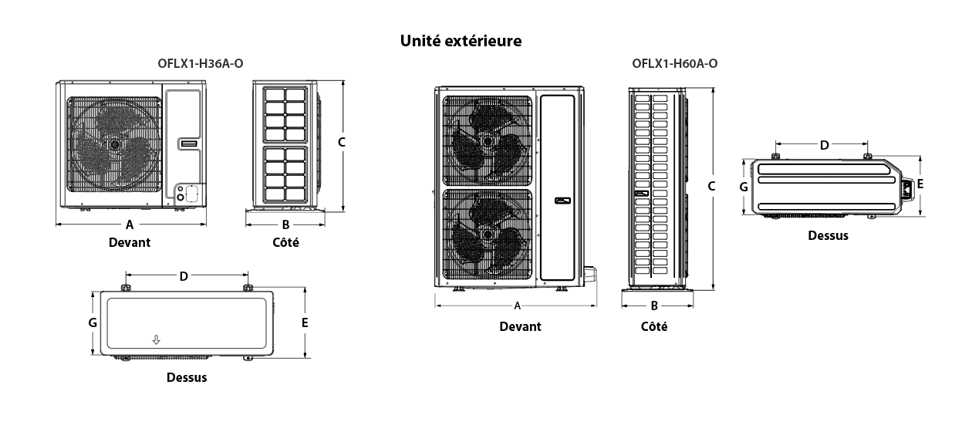

Unité extérieure | A |  | B |  | C |  | D |  | E |  | G
Unité extérieure | po | mm | po | mm | po | mm | po | mm | po | mm | po | mm
OFLX1-H36A-O | 38 31/32 | 990 | 16 13/16 | 427 | 37 51/64 | 960 | 29 49/64 | 756 | 15 35/64 | 395 | 14 9/16 | 370
OFLX1-H60A-O | 35 7/16 | 900 | 16 17/64 | 413 | 49 39/64 | 1260 | 22 7/16 | 570 | 14 7/8 | 378 | 13 25/64 | 340

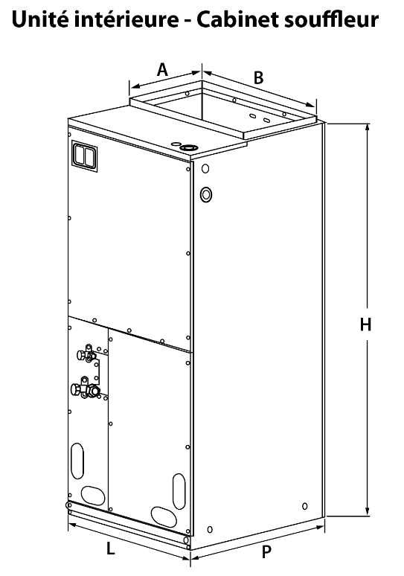

Unité intérieure  cabinet souffleur | Dimensions
Unité intérieure  cabinet souffleur | L |  | P |  | H |  | A |  | B
Unité intérieure  cabinet souffleur | po | mm | po | mm | po | mm | po | mm | po | mm
OAHX1-H24A-I | 18 7/64 | 460 | 21 1/4 | 540 | 43 1/2 | 1105 | 11 5/8 | 295 | 16 47/64 | 425
OAHX1-H36A-I | 21 ¼ | 540 | 21 1/4 | 540 | 48 3/16 | 1224 | 11 5/8 | 295 | 20 | 508
OAHX1-H48A-I | 24 3/4 | 630 | 21 1/4 | 540 | 52 | 1321 | 11 5/8 | 295 | 20 | 508
OAHX1-H60A-I

Les spécifications peuvent changer sans préavis
Projet : | Approbation  Information
Ingénieur conseil : | Approbation  Information
Entrepreneur électricien : | Approbation  Information
Distributeur : | Approbation  Information
Date : | Approbation  Information
Référence chez le manufacturier : | Approbation  Information
Commentaires :

